Win 7 系统

打开 控制面板----程序和功能
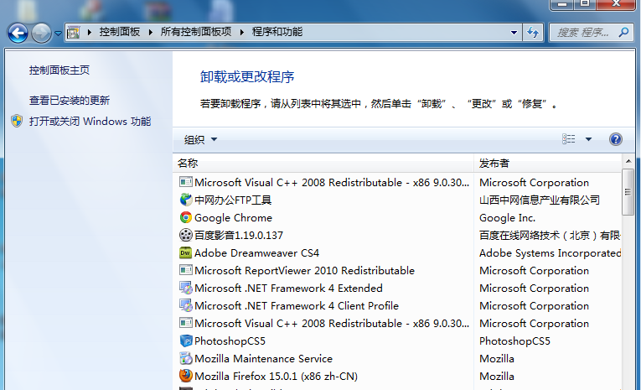
点击 打开或关闭windows功能，勾选 简单网络管理协议（SNMP），点击确定安装wmi协议
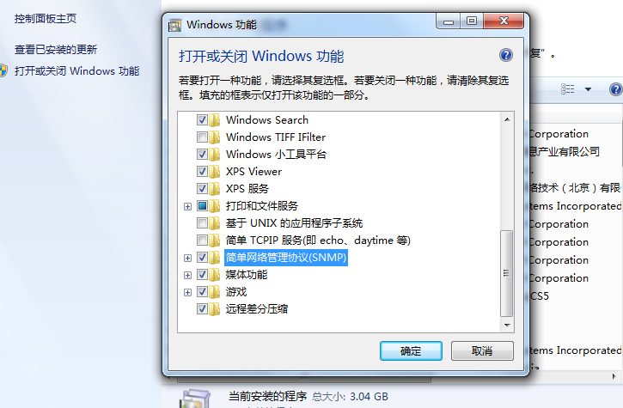

协议安装完成后
开启服务 -------------------
右键打开 “计算机” 点击 “管理” 选择 “服务”
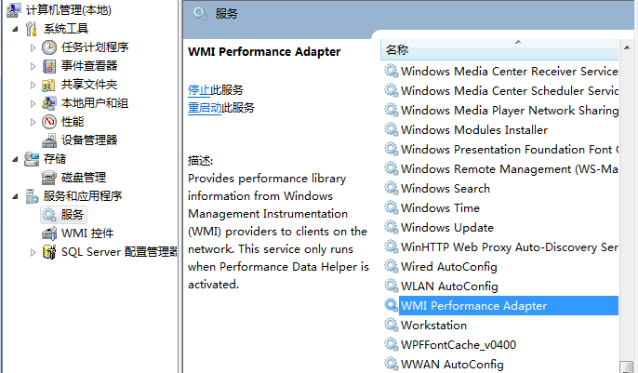
1、选中 WMI Performance Adapter 服务 设置自动启动 ，启动服务
2、开启Remote Procedure Call(RPC)服务 设置自动开启， 然后 选中 Remote Registry 服务 设置自动启动，启动服务
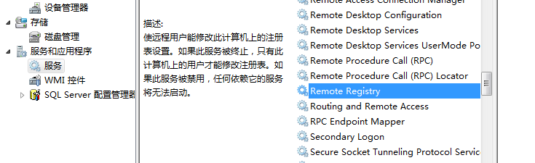

Windows XP
打开 控制面板-添加或删除程序
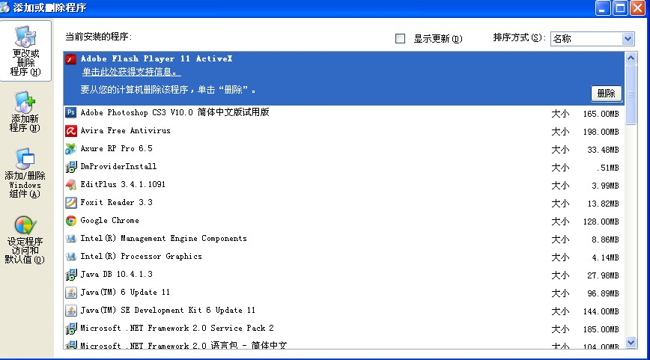
点击 添加/删除windows组件 弹出windows组件向导 勾选 管理和监视工具点击下一步，选择 zh-hans_windows_xp_professional_with_service_pack_3_x86_cd_vl_x14-74070(xp系统)文件件中的文件 ，继续下一步 完成
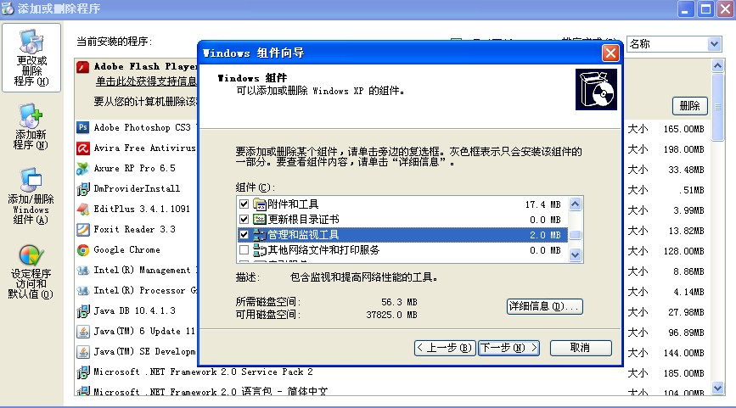

组件安装完成后开启服务
我的电脑-右键 管理
WMI Performance Adapter 服务 设置自动启动
Remote Procedure Call(RPC) 设置自动启动，启动服务
Remote Registry 服务 设置自动启动，启动服务

Windows Server 2003

Windiows Server 2003 安装WMI 协议 同windows Xp 安装方法一样，唯一不同的地方是在选择安装文件的时候选择WIN_2003_SP2（windows server 2003 系统安装）文件夹中的文件

最后注意：

WMI远程连接拒绝访问、没有权限、找不到对象的解决办法
开始-----运行 输入 regedit 点击 确定 弹出注册表编辑器

检查HKEY_LOCAL_MACHINE\SYSTEM\CurrentControlSet\Control\Lsa下的forceguest的值；该值必须为0 (dword:00000000)；

